Новости образования №13 (март, 2017)

- Кафедра информационных систем и технологий РГППУ приглашает абитуриентов!

На кафедре ведется подготовка бакалавров по направлениям:
- «Информационные технологии»;
- «Прикладная информатика в экономике»;
- «Информационные технологии в медиаиндустрии».

Формы обучения — очная и заочная. Есть бюджетные места!
Студенты кафедры получают обширные знания по математике и информатике, изучают программирование, обеспечение комплексной информационной безопасности, защиту компьютерных сетей от взлома хакеров. Выпускники кафедры создают секретные базы данных и формируют системы защиты стратегически важной информации. Проектируют, внедряют и сопровождают профессионально ориентированные информационные системы, разрабатывают мобильные и smart-приложения.

Всех заинтересованных просим обращаться:
г. Екатеринбург, Машиностроителей, 11
Аудитория: 0-213
Телефон: 8 (343) 338-44-17
Заведующая кафедрой Толстова Наталья Сергеевна
natalya.tolstova@rsvpu.ru

Сайт rsvpu.ru

- В ТюмГУ стартовала Школа юного психолога

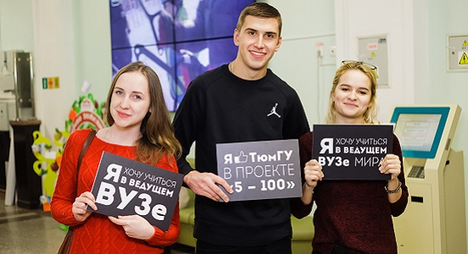
Школа юного психолога для старшеклассников тюменских школ и студентов направления «Психология» стартовала в Тюменском госуниверситете. Проект, организованный клубом практической психологии «Сталкер», поможет участникам исследовать свой эмоциональный интеллект (EQ), научит как распознавать эмоции, так и управлять ими.

«Первоочередной задачей школы, конечно, является просвещение участников в плане психологии. Как показала практика, многие выпускники нашей школы впоследствии поступают именно к нам и сразу проявляют себя как активные студенты», – комментирует заведующая кафедрой общей и социальной психологии Ольга Андреева. Ключевыми фигурами в ШЮП являются студенты ТюмГУ. Преподаватели-психологи помогают разработать план занятий, консультируют организаторов, оценивают общую концепцию школы.
На занятиях участники познакомятся с природой эмоции, с механизмами развития EQ и научатся определять уровень эмоционального интеллекта.

«Я постоянно стремлюсь открывать для себя что-то новое. Психология интересовала меня всегда. Школа юного психолога – это хороший шанс попробовать то, чем я раньше не занималась», – говорит участница школы Олеся Едигарева.

Данный проект – яркий показатель того, что ТюмГУ активно работает со школьниками и привлекает в свои стены талантливых ребят, повышая их психологическую грамотность, прививая новые навыки и умения. Школа включает в себя 7 встреч. Занятия будут проходить каждое воскресенье до 30 апреля в Губернаторском зале Информационно-библиотечного центра ТюмГУ (ул. Семакова, 18). Начало в 12:00.
Источник: https://www.utmn.ru/presse/novosti/priyem/307105/

- В НВГУ открылось подготовительное отделение
Его главная цель – повысить общий уровень знаний абитуриентов. Обучение на подготовительных курсах будет осуществляться за счет средств федерального бюджета. Нижневартовский государственный университет прошел отбор, объявленный Министерством образования и науки РФ. Вузу выделено 30 мест для обучения за счет федеральных бюджетных ассигнований.

На курсах подготовительного отделения педагоги помогут слушателям подготовиться к вступительным испытаниям в вуз и сдаче ЕГЭ выпускникам средних общеобразовательных школ (при наличии у них среднего общего образования), выпускникам средних профессиональных учебных заведений, желающим поступить в вуз на очную, очно-заочную (вечернюю) формы обучения.
Как правило, это те, кто поступает в вуз, спустя несколько лет после получения среднего образования, или школьники, заканчивающие обучение экстерном.
Право на обучение на подготовительных курсах за счет средств федерального бюджета имеют отдельные категории граждан, например, дети-сироты и дети, оставшиеся без попечения родителей, дети-инвалиды и другие. Зачисление на подготовительное отделение будет осуществляться на конкурсной основе. Поступающие, не прошедшие по конкурсу, могут быть зачислены на договорной основе.
Прием заявлений начнется 3 апреля и завершится 29 сентября.

- В ЮГУ ожидают наплыв абитуриентов на экономику и юриспруденцию

Рекордное количество школьников посетило ИМЭК и Юридический институт во время Дня открытых дверей 11 марта.
Каждый институт старался заинтересовать нынешних школьников чем-то особенным. Институт менеджмента и экономики выбрал для этого очень интересную тактику «Привлечение молодежи – дело рук самой молодежи».
Студенты доступным и простым языком рассказали будущим выпускникам школ о том, какие возможности предоставляет Югорский госуниверситет, какие направления обучения существуют в Институте менеджмента и экономики и какие ЕГЭ необходимо сдать для поступления.
– Взаимодействие студентов и абитуриентов очень важно, потому что такое общение людей, принадлежащих к одному поколению, создает комфортную, свободную атмосферу для общения. Студентам школьники с большим желанием и меньшей опаской задают вопросы, диалог вести легче. В таком общении нет места стеснению. И вообще, доверие к студентам больше, потому что они «варятся» в этой системе, они не станут врать по поводу общежитий, сессии, преподавателей, – говорит студентка Института менеджмента и экономики, ведущая дня открытых дверей Залия Шайхутдинова.
Юристы подошли к мероприятию со всей серьезностью. Будущим студентам показали ознакомляющее видео про университет, творческую и научную жизнь, кружки и секции и различные мероприятия. Рассказали о Ресурсно-языковом центре «Clever» и возможности бесплатного обучения студентов института за границей. Представители института похвастались своими успехами в недавно прошедшей всероссийской научно-практической конференции «Юридические чтения» и рассказали о привелегиях студентов-юристов.
– Мы сотрудничаем с судом и Управлением внутренних дел, прокуратурой, администрацией города, адвокатской палатой, страховыми компаниями, банками и многими другими организациями. Студенты посещают следственные действия в качестве понятых и набираются опыта на практике. Наши студенты, показывающие хорошие и отличные результаты в учебе трудоустроены уже во время обучения на старших курсах, – рассказала председатель студсовета Юридического института Екатерина Денисова. – Студентов, которые к нам поступят ждет дружный коллектив, много интересных мероприятий. Конечно же, новые дисциплины и предметы, которые очень интересно изучать.
Встреча завершилась посещением лаборатории криминалистики, где ребятам продемонстрировали специальное оборудование, и манекен с помощью которого проходят инсценировки преступлений.
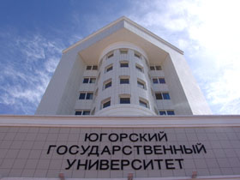
- Экскурсии в Педагогическом!
Побывать в гостях у СурГПУ, познакомиться с его традициями, а также с пользой провести время удалось старшеклассникам города Сургута. 15 февраля, 17 февраля и 3 марта на базе вуза были организованы экскурсии для учащихся 10-11 классов из семи школ города Сургута, под руководством Ресурсного центра МБОУ СОШ №7. Более 110 старшеклассников совершили путешествие в мир Педагогического.
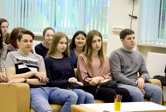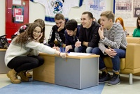
Ребятам была предложена обзорная экскурсия по вузу, знакомство с факультетами, просмотры профориентационных видеороликов, а также творческие задания.
Специалист Центра молодежных инициатив провела обзорную экскурсию для ребят, продемонстрировала им концертный зал, спортивные залы, Музей спортивной славы и этажи, где «живут» факультеты.
Также старшеклассников познакомили с факультетами, рассказали о том, что необходимо для поступления в наш вуз, о возможностях, которые открываются перед студентами СурГПУ. Кроме того, гостям были представлены профориентационные видеоролики о каждом факультете, которые создали студенты.
Завершением экскурсий стало творческое задание под названием «Школа возможностей - вуз ожиданий». Будущие абитуриенты были распределены на команды, задача которых заключалась в визуализации лучшего, что есть в родных школах, а также собственные ожидания от обучения в университете. Оказывается, что в большинстве подгрупп ожидания совпадали, в их число вошли: добрые и отзывчивые педагоги, многопрофильные спортивные секции, наличие творческих кружков, большая уютная столовая, где можно вкусно перекусить, позитивная атмосфера, обретение новых друзей и своего жизненного пути.
Без сомнений, можно сказать, что ожидания наших юных абитуриентов оправдаются в полной мере, ведь СурГПУ – это вуз возможностей, где каждый сможет найти себя!

- Академия туризма и международных отношений – День открытых дверей 15 апреля.
15 апреля 2017 года в отеле «Онегин» с 11:00 до 13:00 - День открытых дверей Академии туризма и международных отношений и колледжа АТиМО!
В программе: консультации по условиям поступления и обучения, презентация российских и зарубежных программ.
Адрес: г. Екатеринбург, ул. Марата, 17 (карта)
Телефон: (343) 245-50-04
Факс: (343) 245-36-51
E-mail: uralinsttur@yandex.ru

- Бюджетные места в Гуманитарном университете!
В 2017-2018 учебном году более 250 студентов смогут обучаться в ГУ на бюджетной основе! Бюджетные места в ГУ есть на 8 направлениях бакалавриата и 3 направлениях магистратуры.
Бюджетные места 2017
Направление | Форма обучения | Количество бюджетных мест
Программы бакалавриата за счет бюджетных ассигнований федерального бюджета
09.03.03 Прикладная информатика | Очная | 20
09.03.03 Прикладная информатика | Очно-заочная | 15
09.03.03 Прикладная информатика | Заочная | 21
29.03.05 Конструирование изделий легкой промышленности | Очная | 30
29.03.05 Конструирование изделий легкой промышленности | Очно-заочная | 30
38.03.01 Экономика | Заочная | 8
38.03.02 Менеджмент | Заочная | 8
38.03.03 Управление персоналом | Заочная | 9
42.03.01 Реклама и связи с общественностью | Заочная | 12
42.03.02 Журналистика | Заочная | 12
43.03.01 Сервис | Заочная | 13
Программы бакалавриата за счет средств Гуманитарного университета
38.03.01 Экономика | Очная | 6
38.03.02 Менеджмент | Очная | 6

Юридический адрес: 620041, г. Екатеринбург, ул. Железнодорожников, 3
Почтовый адрес: 620049, г. Екатеринбург, ул. Студенческая, 19
Телефон: +7 (343) 374-51-90
Факс: +7 (343) 383-46-66
Адрес электронной почты: lau@r66.ru

- Кафедра права РГППУ приглашает абитуриентов!

Кафедра права реализует набор на направление подготовки :

«Профессиональное обучение (по отраслям)», профиль «Правоведение и правоохранительная деятельность», на очную и заочную формы обучения.

Есть бюджетные места!

Выпускники кафедры работают в различных сферах: образовании, правоохранительных органах (органы внутренних дел, суды), органах исполнения наказания, коммерческих организациях.

В настоящее время на кафедре работают 17 преподавателей, из них три доктора наук и семь кандидатов наук.
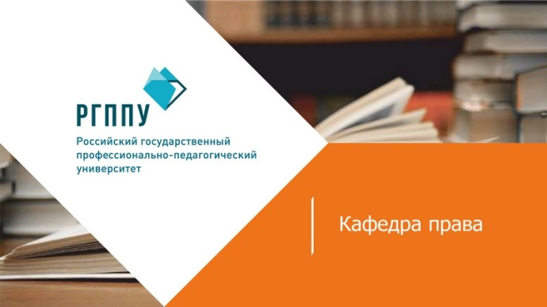
За кафедрой закреплено более 40 учебных дисциплин, в том числе: «Гражданское право», «Семейное право», «Земельное право», «Уголовное право», «Уголовно-процессуальное право», «Трудовое право», «Экологическое право», «Гражданское процессуальное право», «Арбитражный процесс» и другие.

Всех заинтересованных просим обращаться:

Екатеринбург, Машиностроителей, 11 (2-ой корпус), аудитория 2-527
тел.: +7 (343) 338-37-00

igishevka@mail.ru
Сайт rsvpu.ru

